Тема: Гласные и согласные звуки и буквы, их различие
Цели: развивать умение распознавать звук и букву; формировать первоначальные представления о роли звуков в различении смысла слов, умение сравнивать слова.
Ход урока
- Проверка домашнего задания.
Повторение изученного о предложении
- Словарная работа. (Ученик, учитель, сорока, ворона, ветер, медведь)
- Сообщение темы урока.
Отгадайте загадки.
Его не видно,
В руки не взять,
Но зато слышно.
(Звук.)
Чёрные, кривые,
От рождения немые.
Станут в ряд –
Враз заговорят.
(Буквы.)
– Какова тема урока? Чем отличаются звуки от букв?
– Прочитайте сообщение на с. 27.
– Верны ли были ваши предположения?
1. Слово учителя.
КАК ЗВУКИ НАУЧИЛИСЬ ПРЕВРАЩАТЬСЯ В БУКВЫ
(сказка)
В одной волшебной стране жили звуки. Были они невидимками, но зато любили петь.
Однажды в этой стране появился волшебник из другого королевства. Ему так там понравилось, что он захотел поближе познакомиться с её жителями. А когда узнал, что все жители – невидимки, то очень огорчился. Но он ведь был волшебником! И решил он каждому жителю подарить по волшебному платью. Каждый звук получил платье, не похожее на другие. Стоило его надеть, как сразу звук становился видимым и превращался в букву. Букву можно было видеть, изобразить, нарисовать, написать. Волшебник был очень доволен. Ведь теперь, прочитав или пропев её, или прошептав, он называл звук по имени. Так они и познакомились.
2. Гласные и согласные звуки.
– На какие две группы можно разделить звуки?
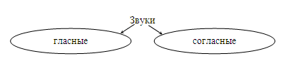
Воздух свободно идет через рот,
Нет препятствий разных,
Голос участвует, голос зовет,
Звук получается гласный.
А согласные … согласны
Шелестеть, шептать, скрипеть,
Даже фыркать и шипеть,
Но не хочется им петь.
В. Берестов
– Назовите гласные звуки.
– Назовите согласные звуки.
3. Упражнение 1, с. 28 выполняется по заданию в учебнике.
Физкультминутка
! Игра.
– Прохлопайте столько раз, сколько гласных звуков в словах.
Барабан, курица, букварь, камыш,учительница, мальчик, урок.
III. Актуализация опорных знаний.
1. Выполнение упражнения 2, с. 29
IV. Итог урока.
[]
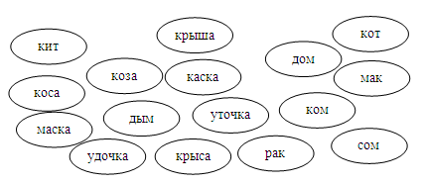
2. Закончите предложения.
Звуки мы…
Буквы мы…
Звуки бывают…
Домашнее задание: упражнение 3, с.29

